Инструкция для пользователей по созданию
персонифицированных QR-кодов для оценки качества условий осуществления образовательной деятельности организацией
Методические рекомендации подготовлены на основании письма Минтруда России от 30 августа 2023 г. № 14-7/П-66 в целях популяризации системы независимой оценки качества условий оказания услуг (далее – НОК) организациями в сфере культуры, охраны здоровья, образования, социального обслуживания и федеральными учреждениями медико-социальной экспертизы среди граждан, повышения охвата населения системой НОК и повышения посещения гражданами официального сайта для размещения информации о государственных и муниципальных учреждениях в информационно-телекоммуникационной сети «Интернет» (далее – сайт bus.gov.ru).
В помещении каждой образовательной организации, а также на официальных сайтах/страницах образовательных организаций размещаются персонифицированные QR-коды для оценки качества условий осуществления образовательной деятельности (далее – QR-код) обучающимися и их родителями (законными представителями).
QR-код дает возможность открыть страницу организации на сайте bus.gov.ru и получить возможность:
- оценить качество условий осуществления образовательной деятельности организацией и оставить отзыв;
- ознакомиться с планом по устранению недостатков в организации по результатам проведенной независимой оценки; оставить отметку о согласии или несогласии с результатами независимой оценки.
Шаг 1. Для того чтобы оценить качество условий осуществления образовательной деятельности организацией и оставить отзыв, а также ознакомиться с планом по устранению недостатков в организации, необходимо:
- узнать у руководителя организации ИНН или полное наименование организации;
- пройти по ссылке https://bus.gov.ru/independentRating/main на официальный сайт для размещения информации о государственных (муниципальных) учреждениях. Пройдя по ссылке, пользователь попадает на официальный сайт (см. скриншот ниже). Необходимо пользоваться Яндекс браузером.
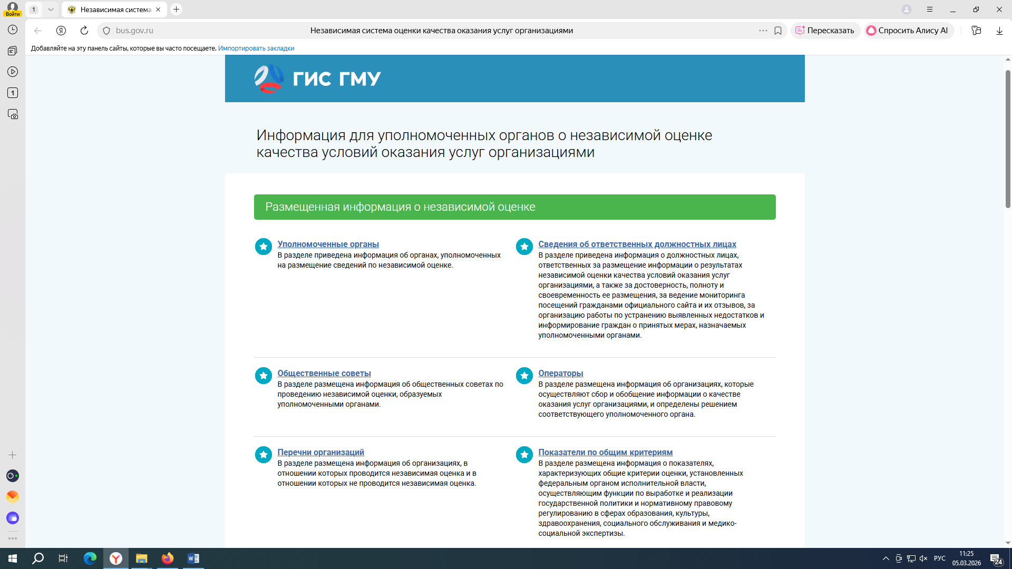
Шаг 2. В разделе ««Информация для уполномоченных органов о независимой оценке качества условий оказания услуг организациями» необходимо выбрать «Перечень организаций» (см. скриншот ниже).

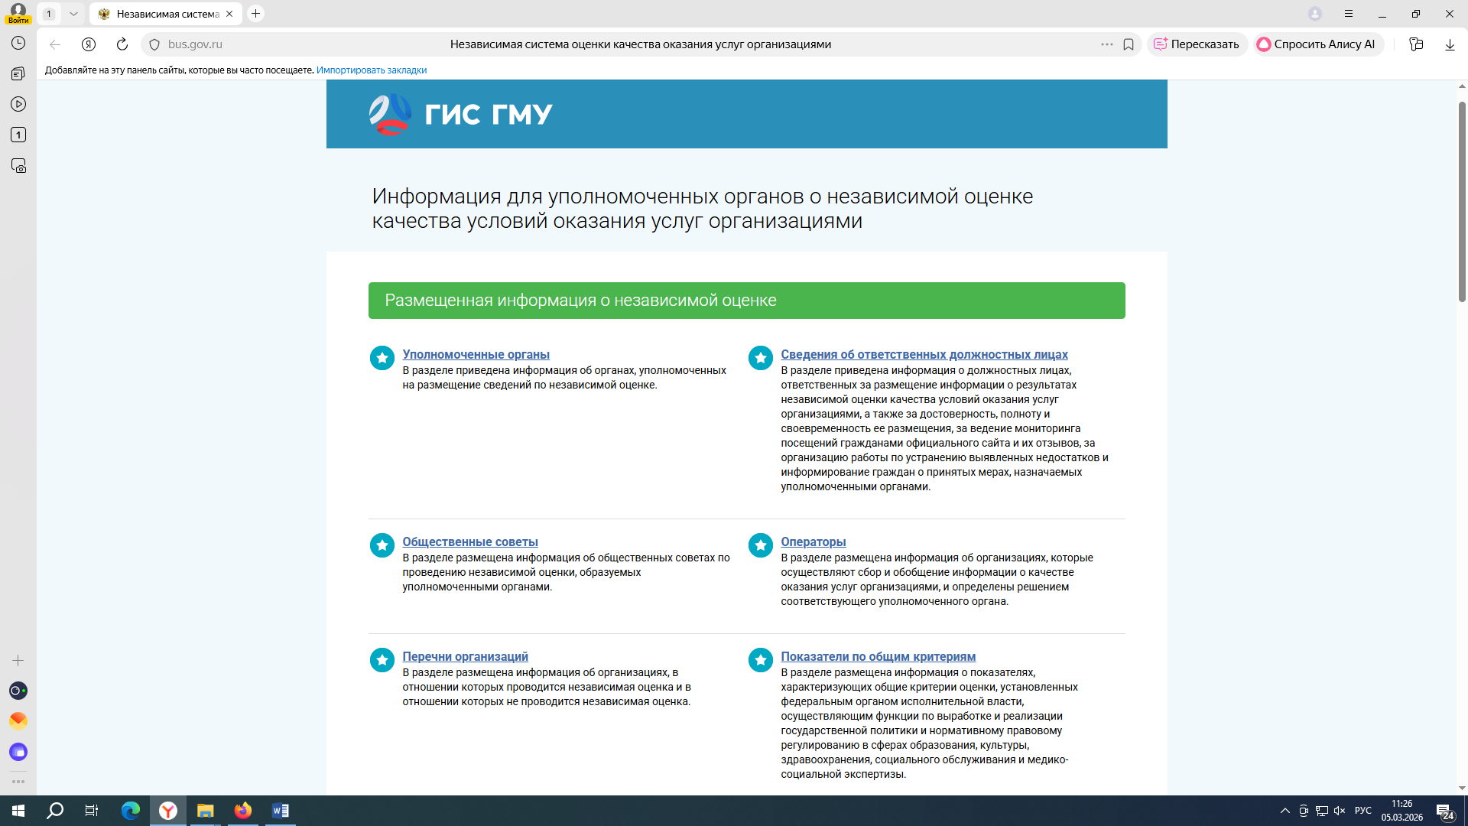
Шаг 3. Перейдя в раздел «Перечень организаций», пользователь попадает на страницу «Перечни организаций, в отношении которых проводится или не проводится независимая оценка качества». На данной странице необходимо выбрать кнопку «Образование». Нажав кнопку «Образование», пользователь должен кликнуть на кнопку «Высшее образование» (см. скриншоты ниже).
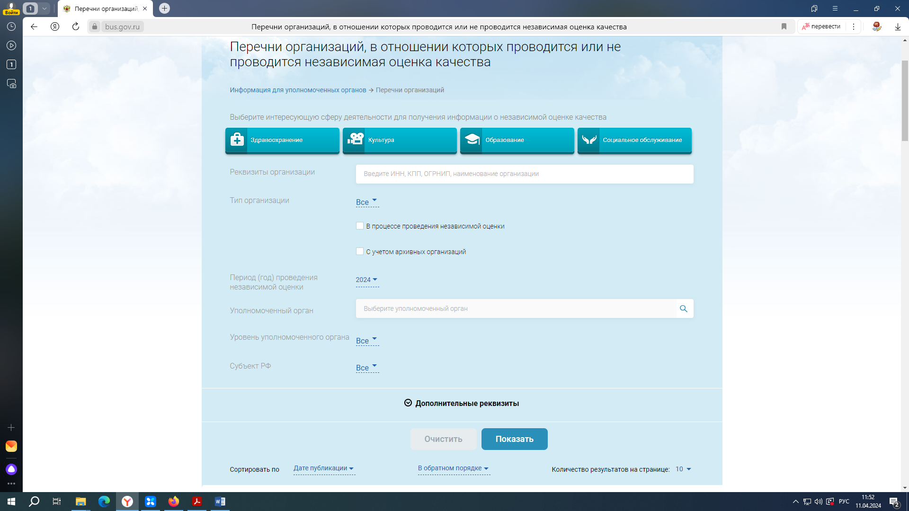
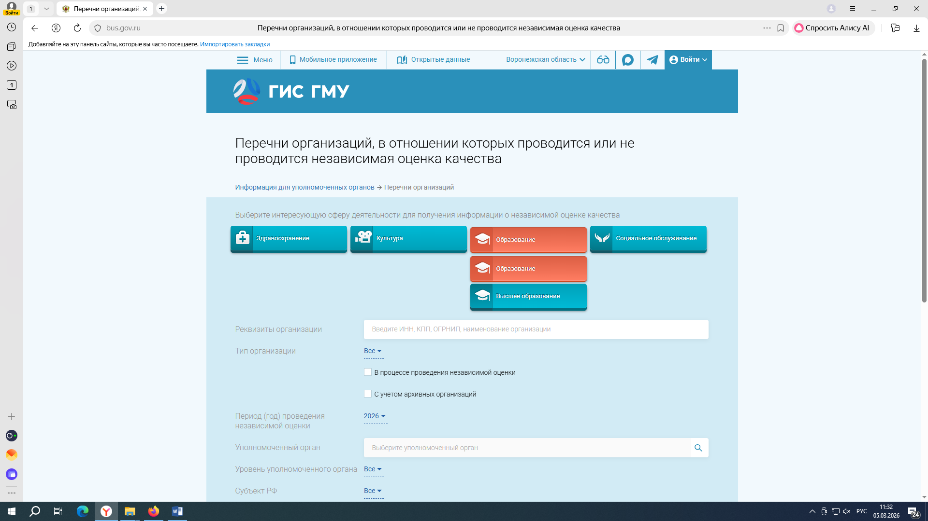

Шаг 4. Далее ниже на этой странице нужно выбрать субъект РФ (Воронежскую область) и кликнуть на кнопку «Показать» (см. скриншоты ниже). Когда пользователь нажмет кнопку «Показать», необходимая информация появится не сразу, это займет какое-то время!
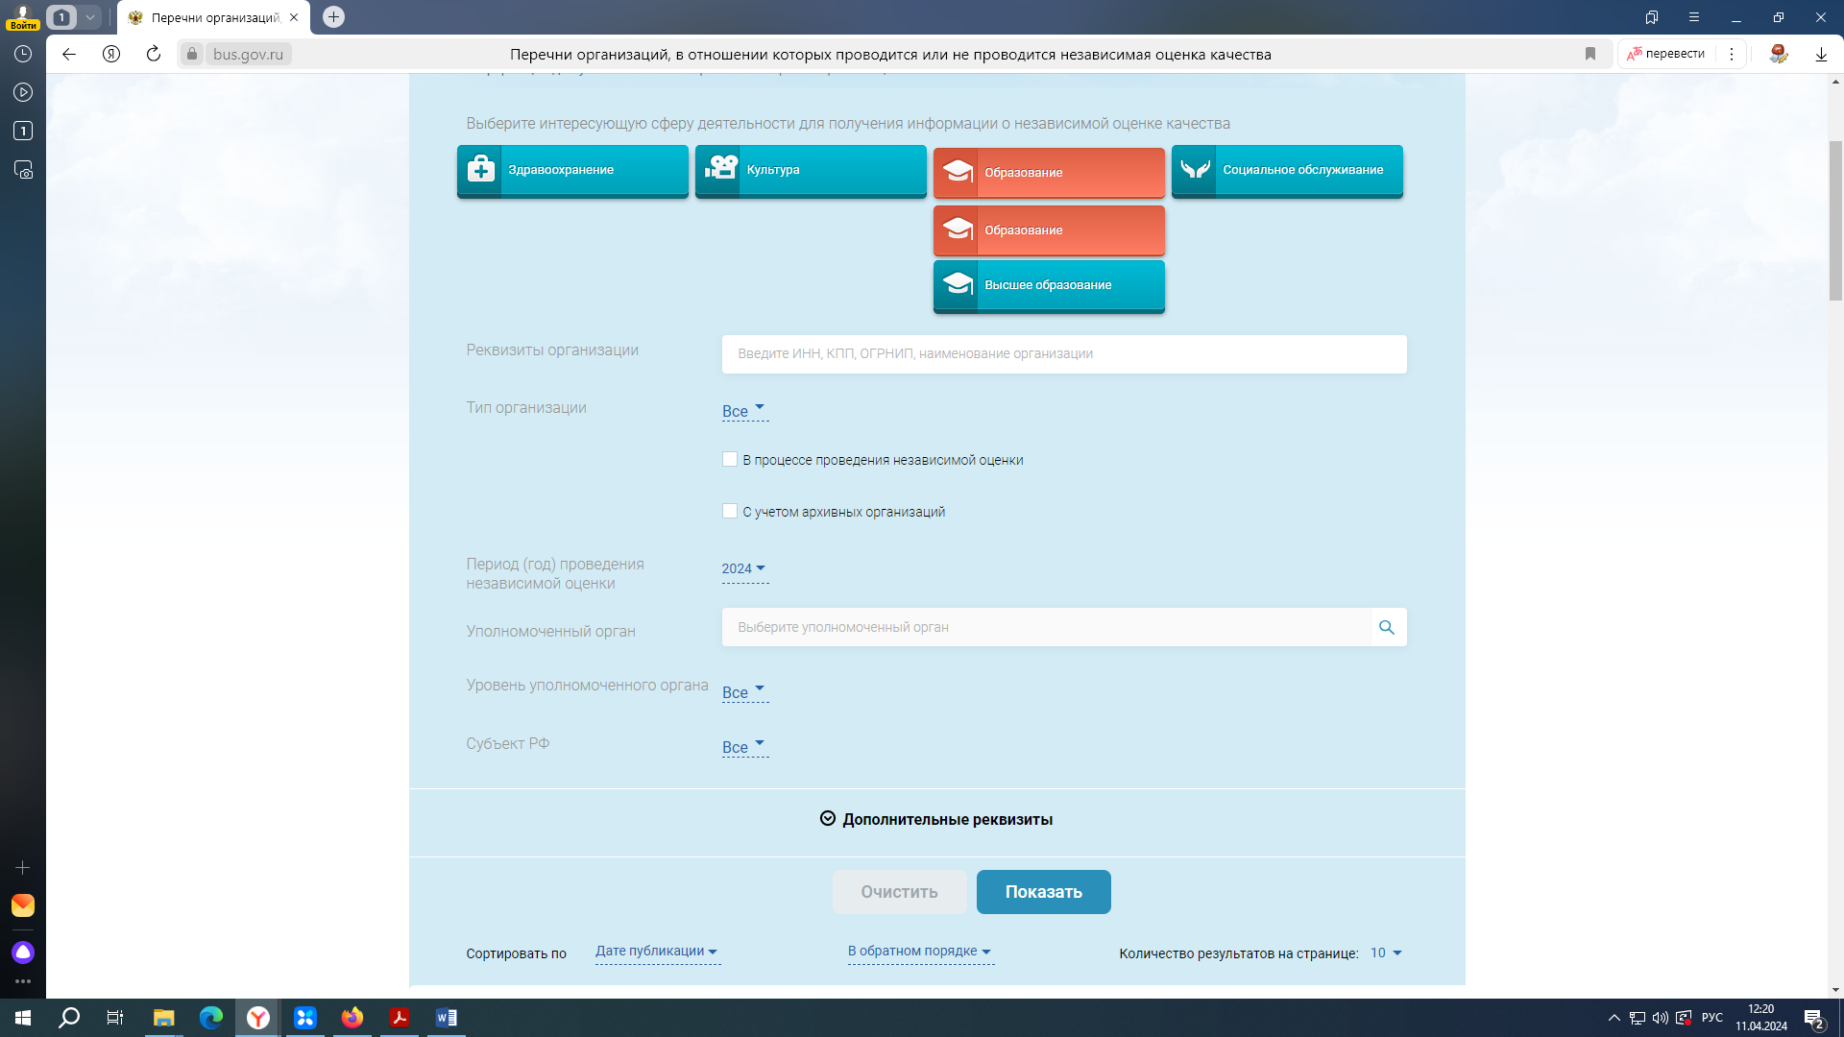
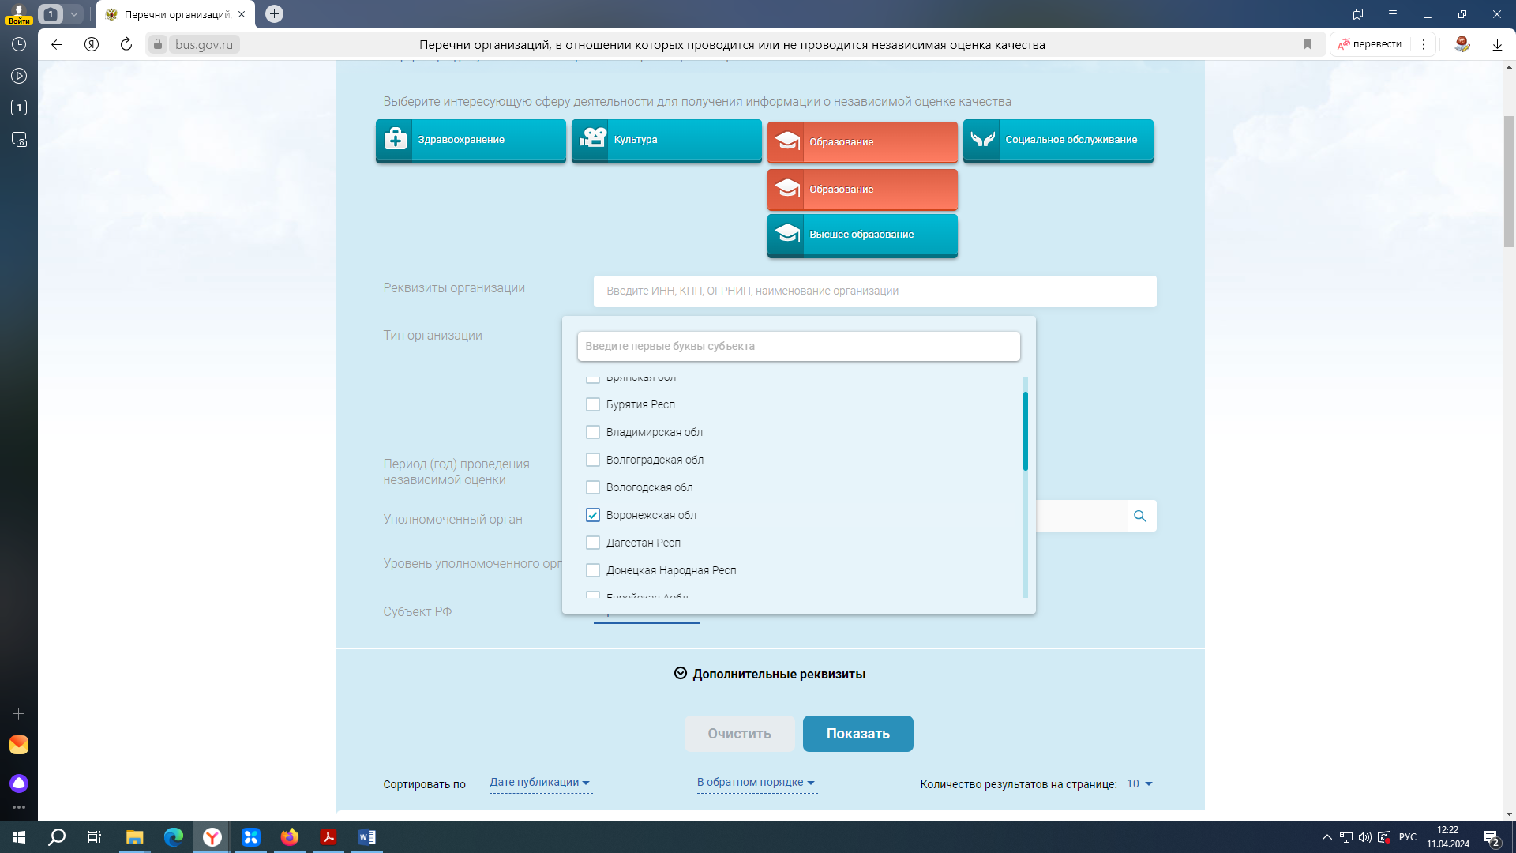

Шаг 5. Когда появится информация об организациях, на этой же странице во вкладке «Реквизиты организации» необходимо внести название организации или ИНН, которые можно узнать у руководителя организации, и кликнуть на кнопку «Показать» (см. скриншоты ниже). Информация об искомой организации появится не сразу!
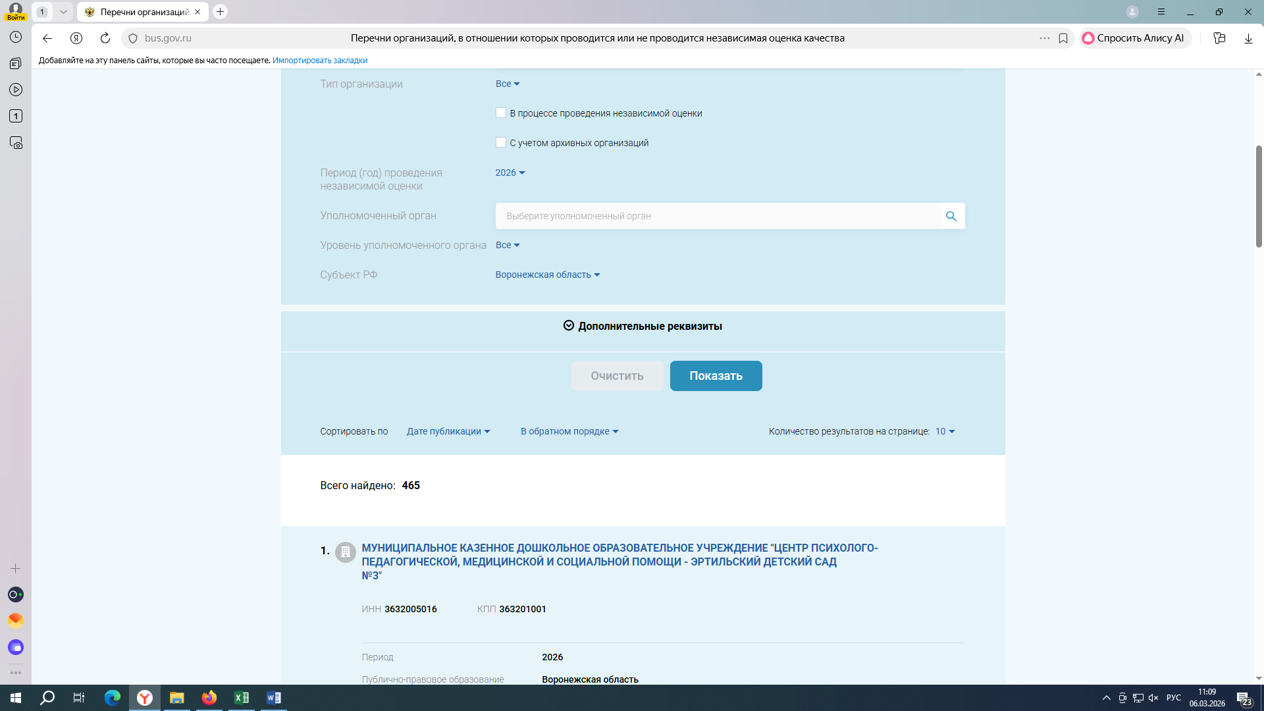
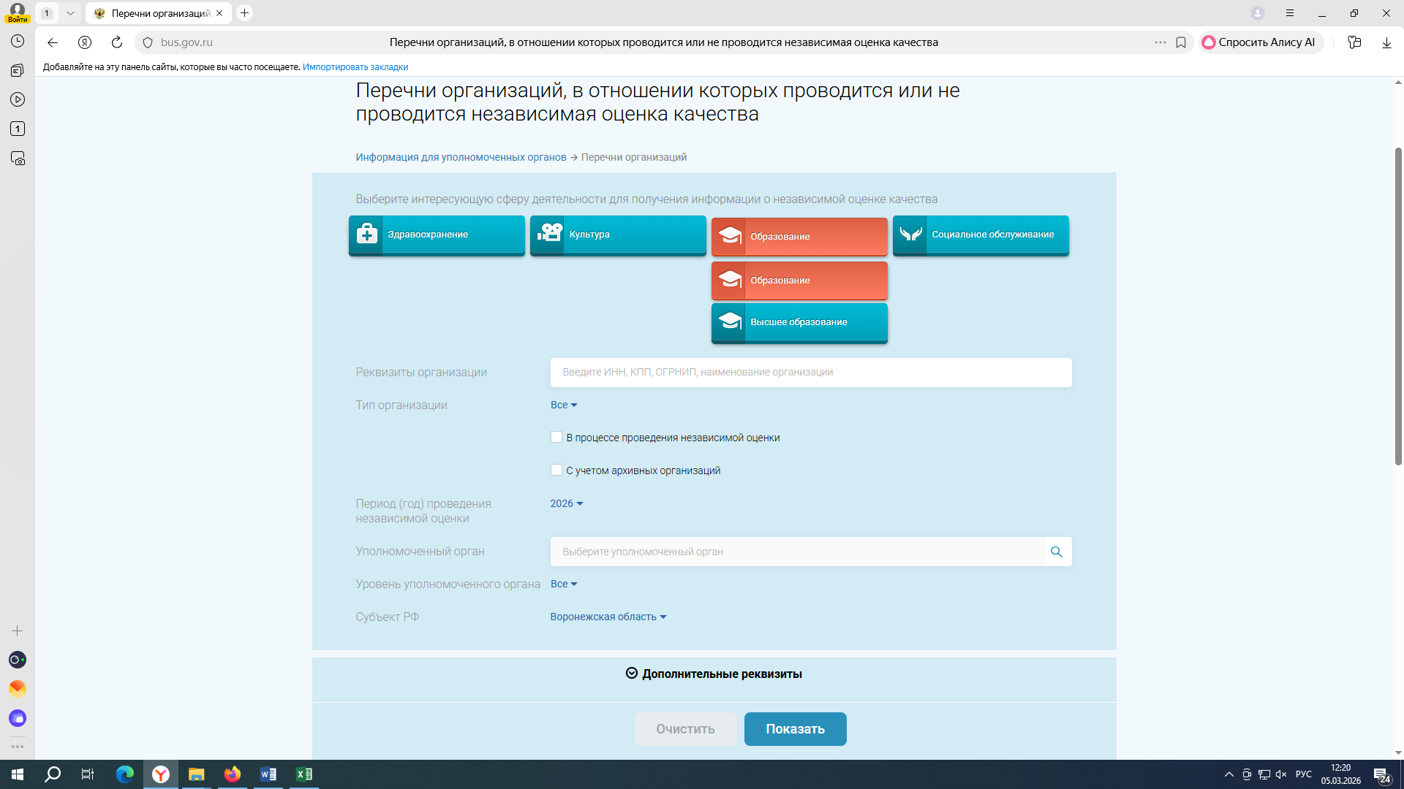

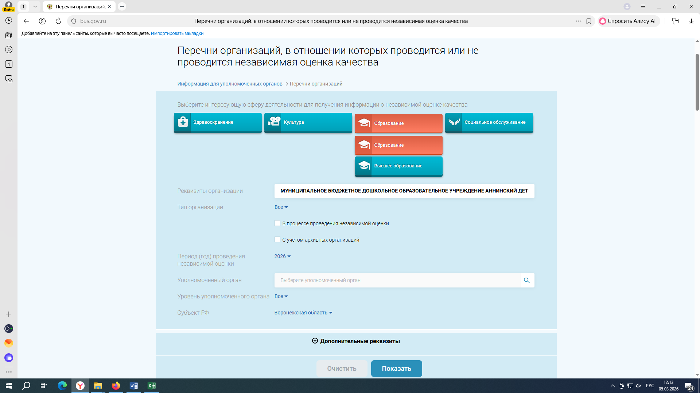
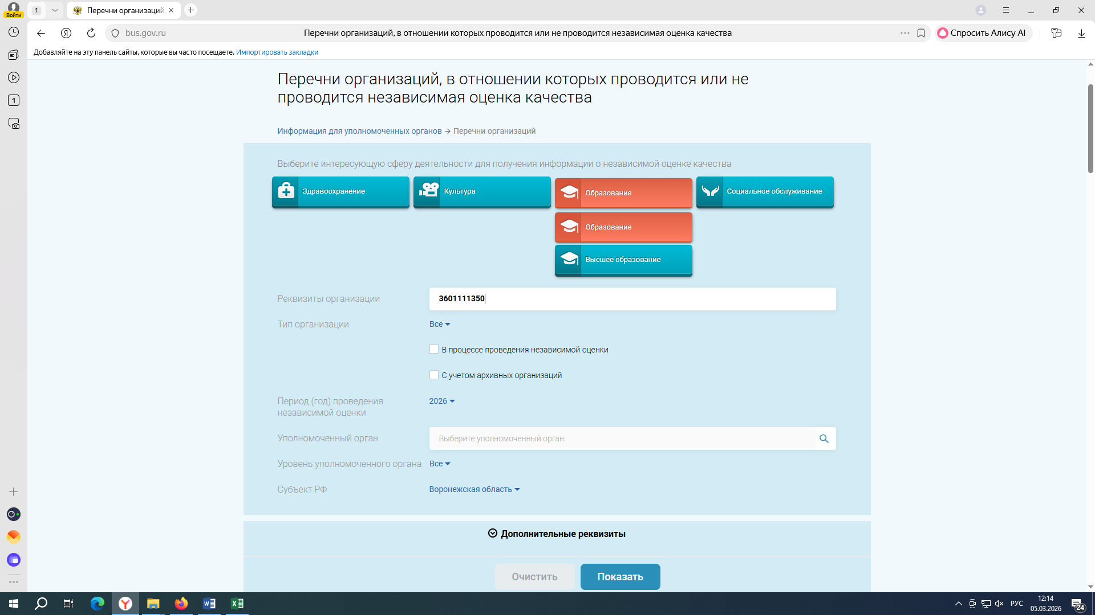

Шаг 6. Когда появится информация об организации, пользователю необходимо подвести курсор к названию организации, чтобы появилось поле голубого цвета. Далее в голубом поле появится кнопка зеленого цвета «Сведения об организации», на которую нужно кликнуть (см. скриншоты ниже).
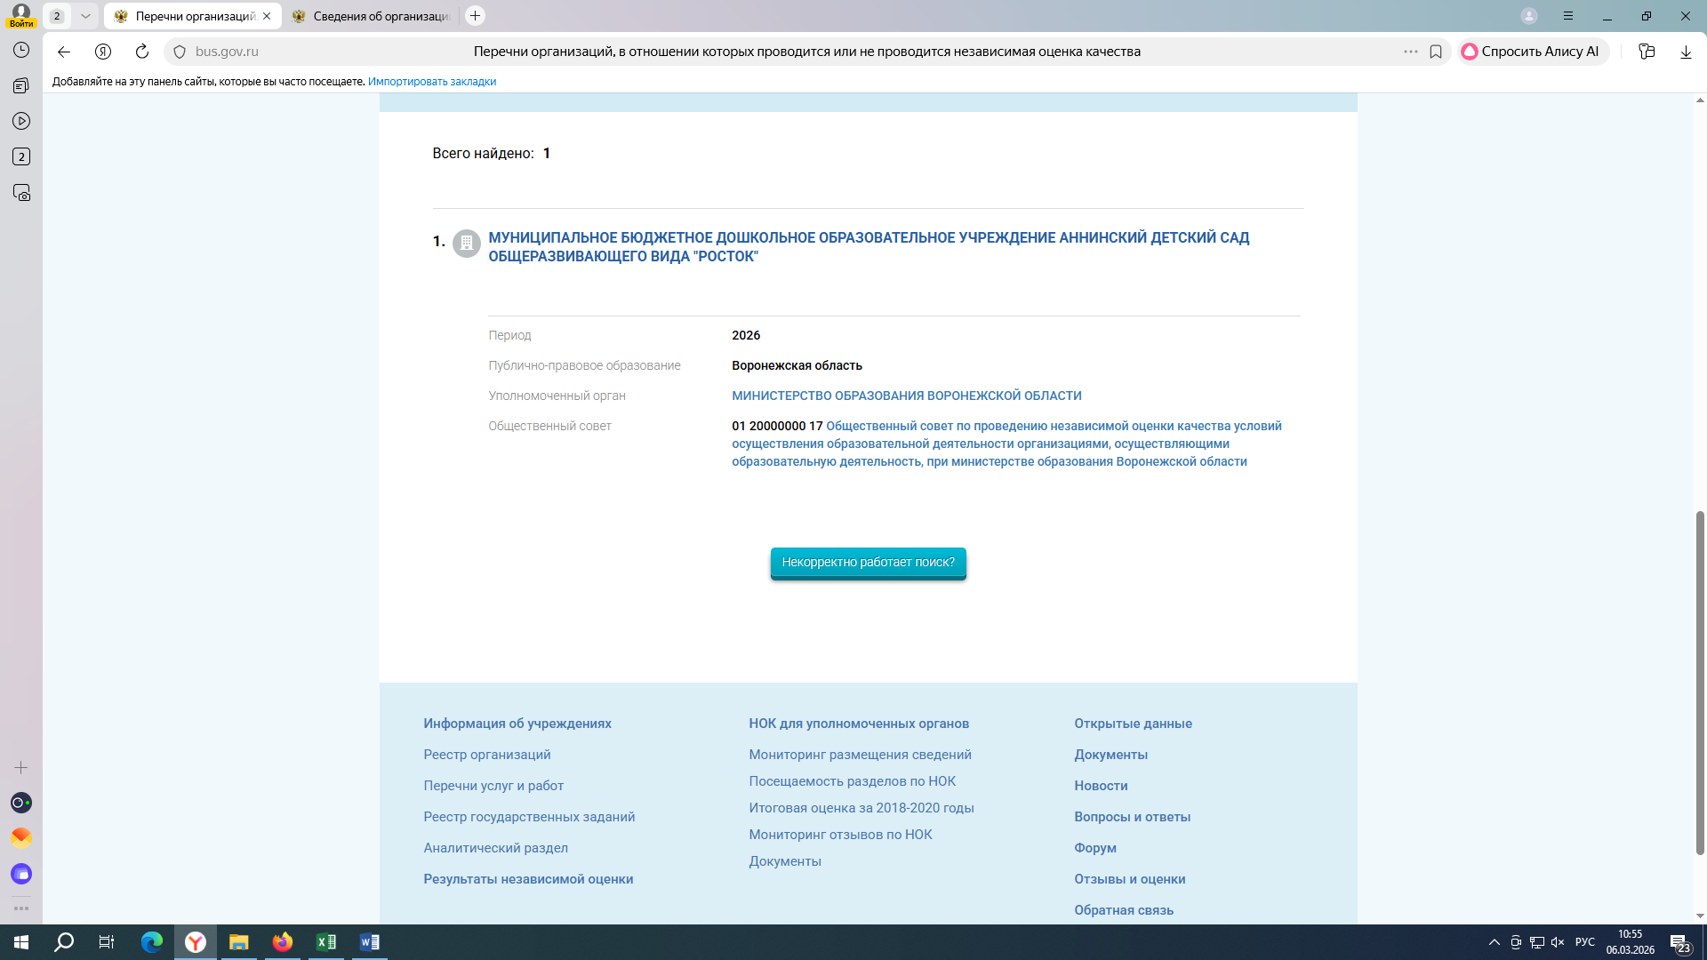
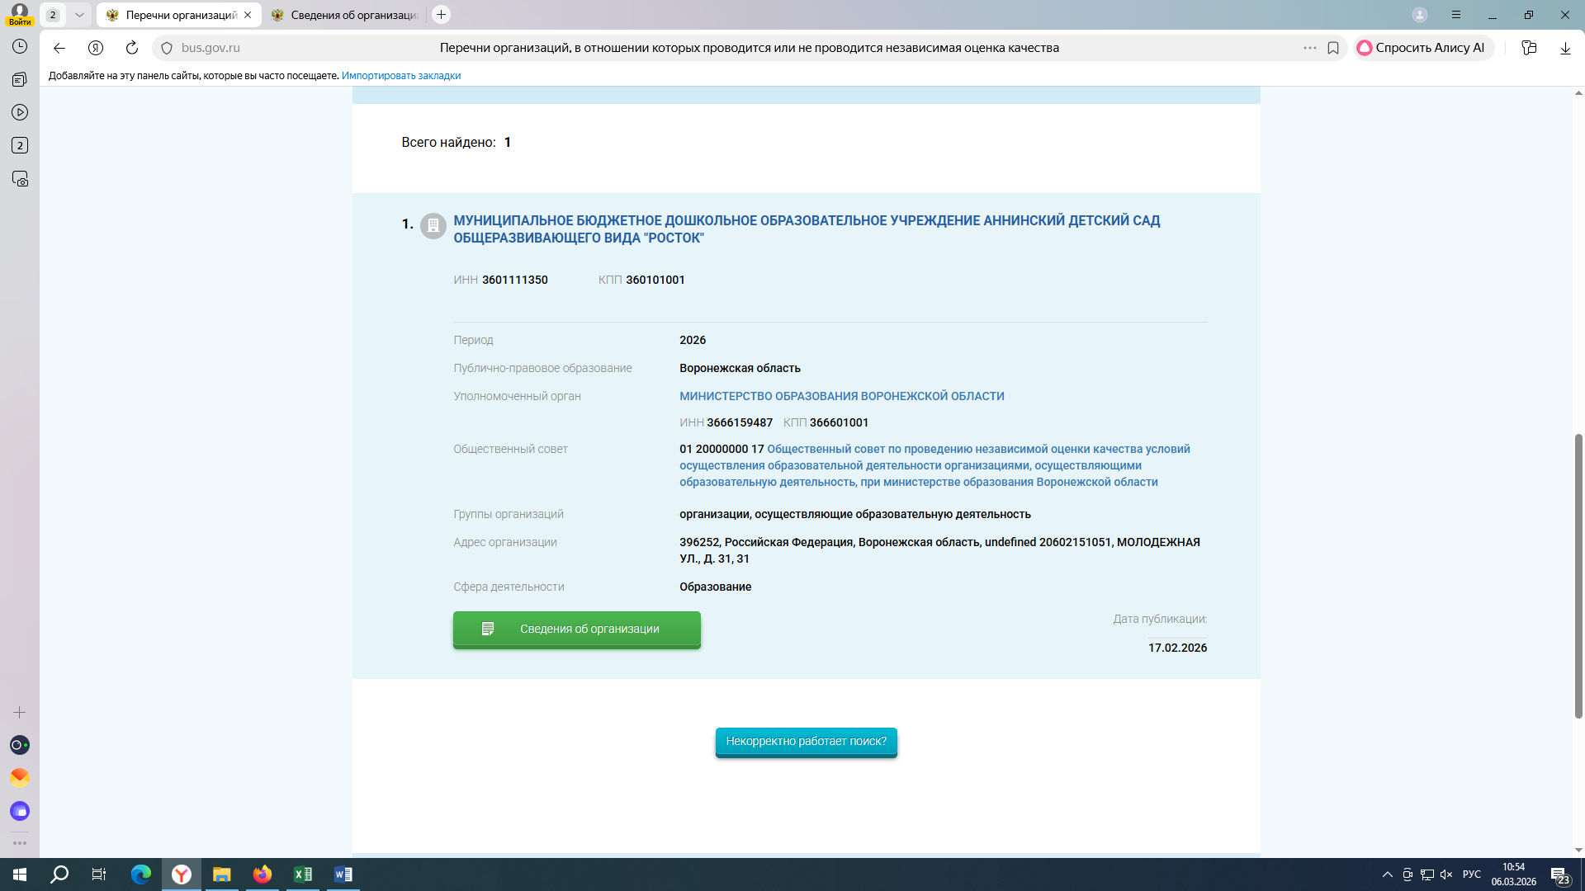

Шаг 7. Далее должен появиться раздел «Информация об организации», в котором необходимо кликнуть на кнопку «Печать страницы с QR-кодом». Появится страница с QR-кодом. Под QR-кодом пользователь увидит надпись «Анкета доступна по QR-коду, а также по прямой ссылке: https://bus.gov.ru/qrcode/rate/320805. Анкетирование проводится через портал Госуслуги (см. скриншоты ниже).
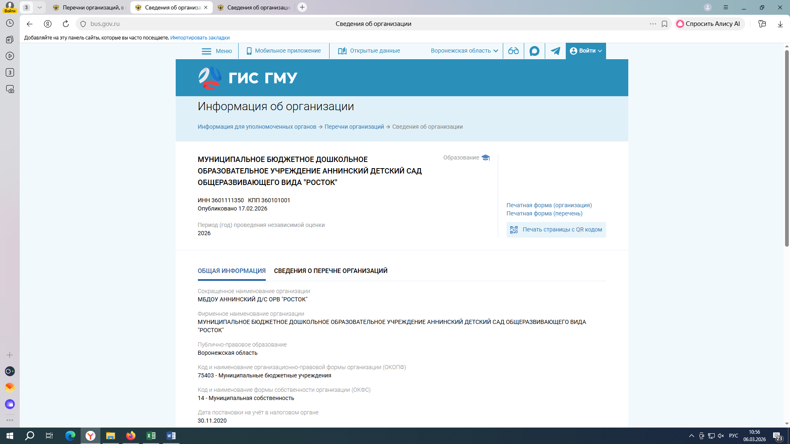
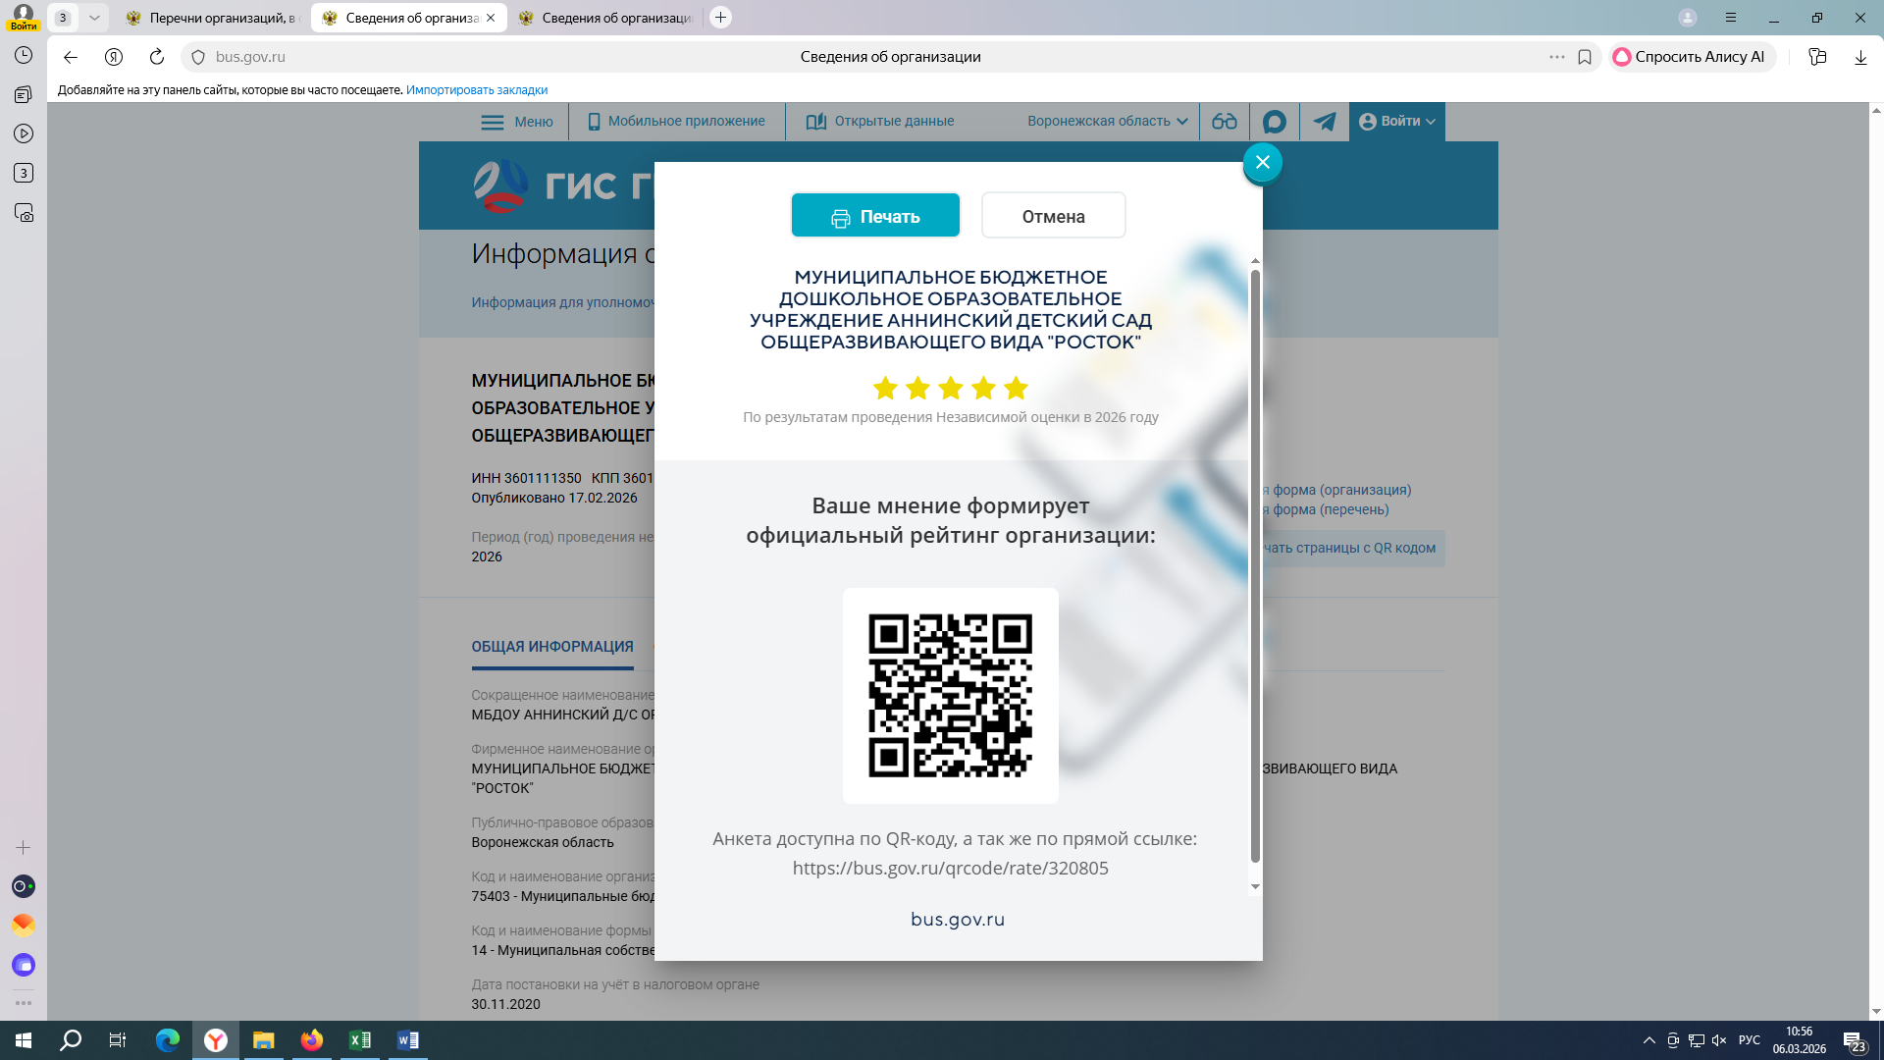

Шаг 8. Щелкнуть правой кнопкой мыши по QR-коду и выбрать пункт «Сохранить изображение как…». Сохранить в удобное для Вас место с произвольным названием.
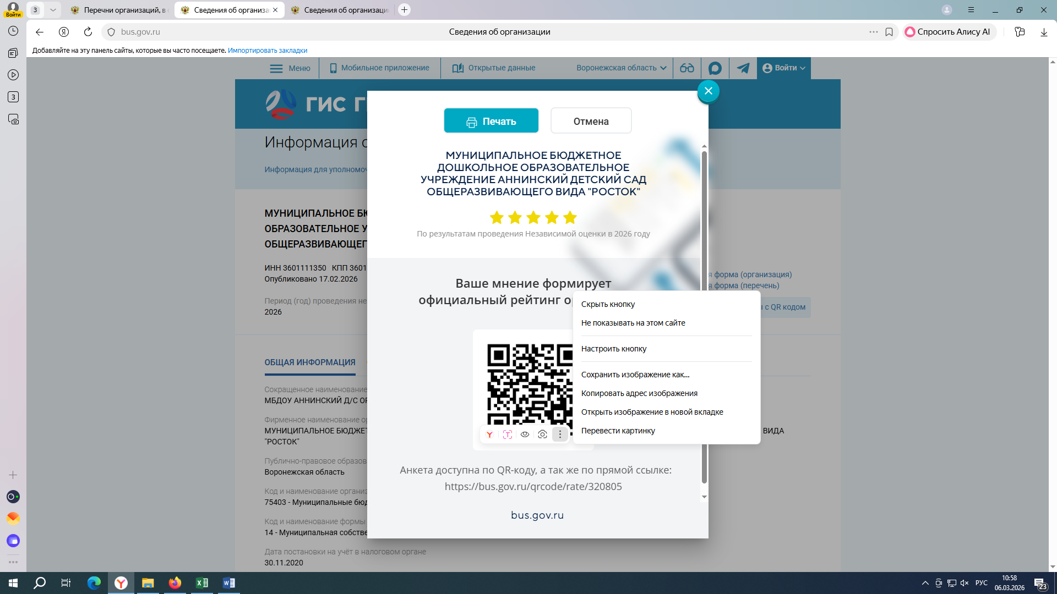

Шаг 9. Выделить ссылку (не переходя по ней) и скопировать её. Далее переходим на сайт своей ОО.
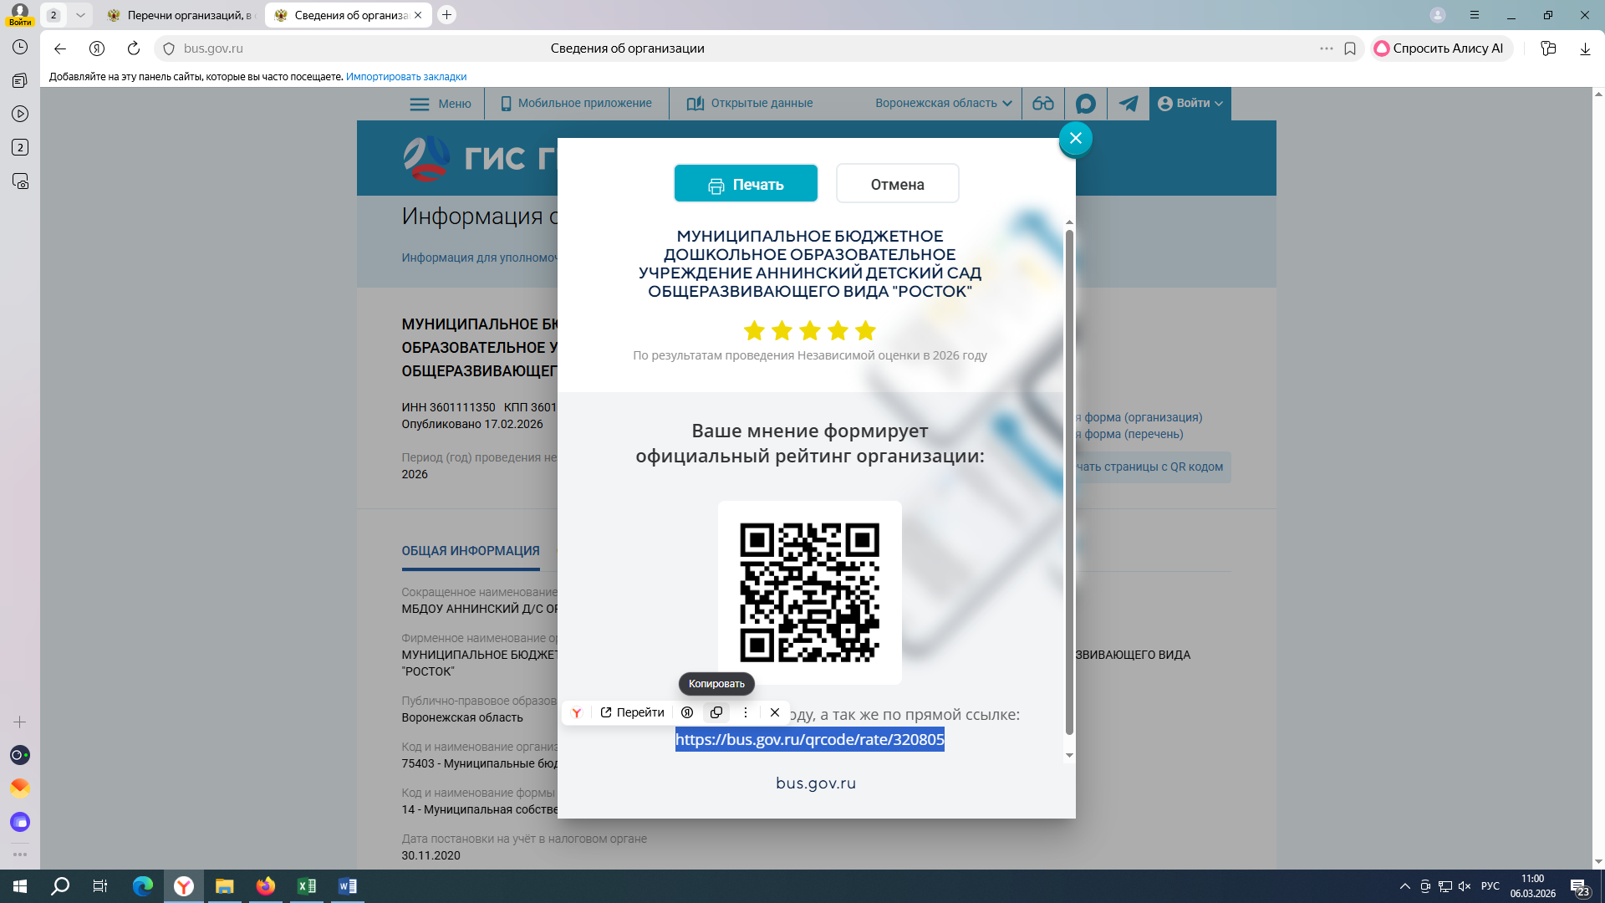

Шаг 10. Входим в режим редактирования сайта и включаем редактор данных (см. скриншоты ниже)
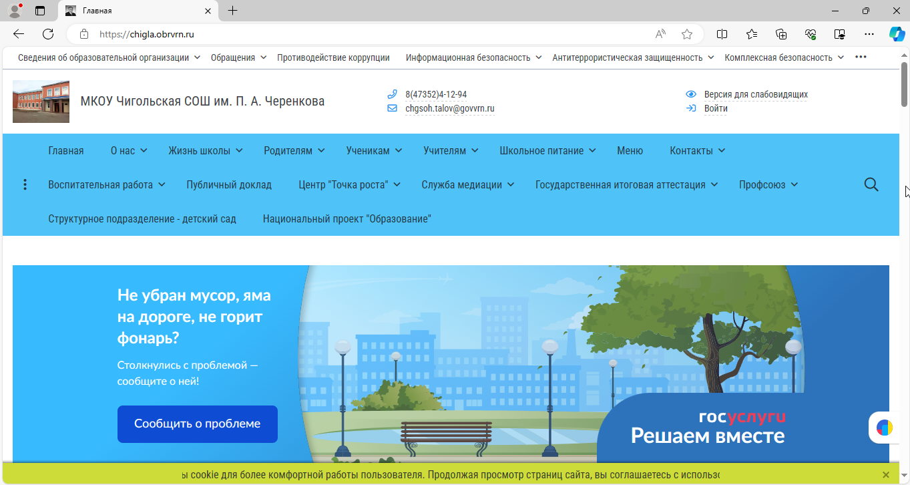

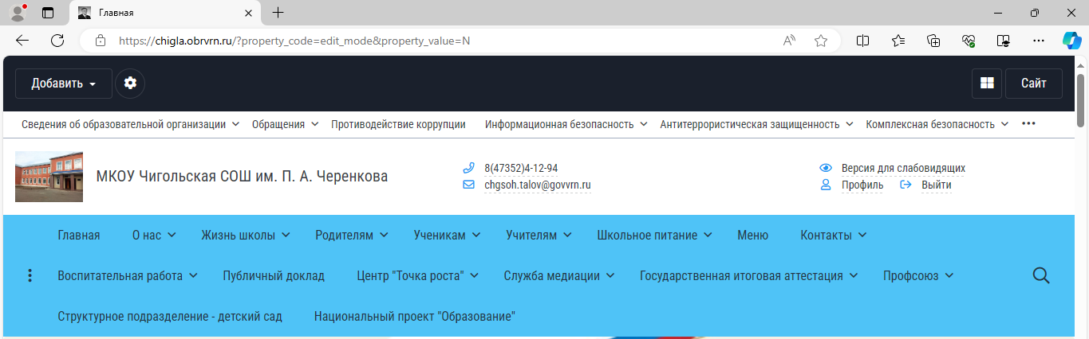

Шаг 11. Наводим курсор на верхний баннер и нажимаем значок «+». В открывшемся окне:
В разделе «Баннер»:
- в параметре «Начало активности» указываем текущую дату;
- в параметре «Заголовок» - указываем «НОК».
В разделе «Описание»:
- в параметре «Текст описания» написать сообщение типа «Чтобы оценить условия предоставления услуг наведите камеру смартфона на QR-код или перейдите по ссылке ______» (здесь нужно вставить ссылку, которую Вы скопировали на шаге 9.
- в параметре «Иллюстрация»: щелкнуть внутри области и выбрать изображение с QR-кодом, которое Вы сохранили на шаге 8, либо перетащить изображение внутрь области.
Нажимаем кнопку «Сохранить».
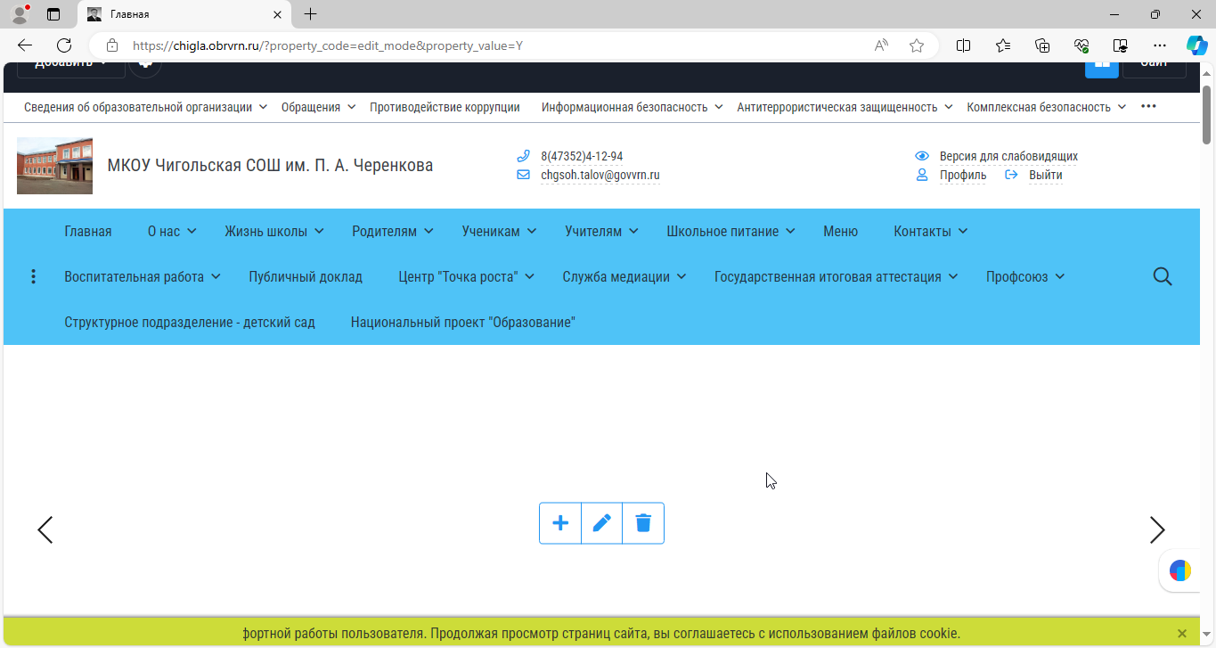
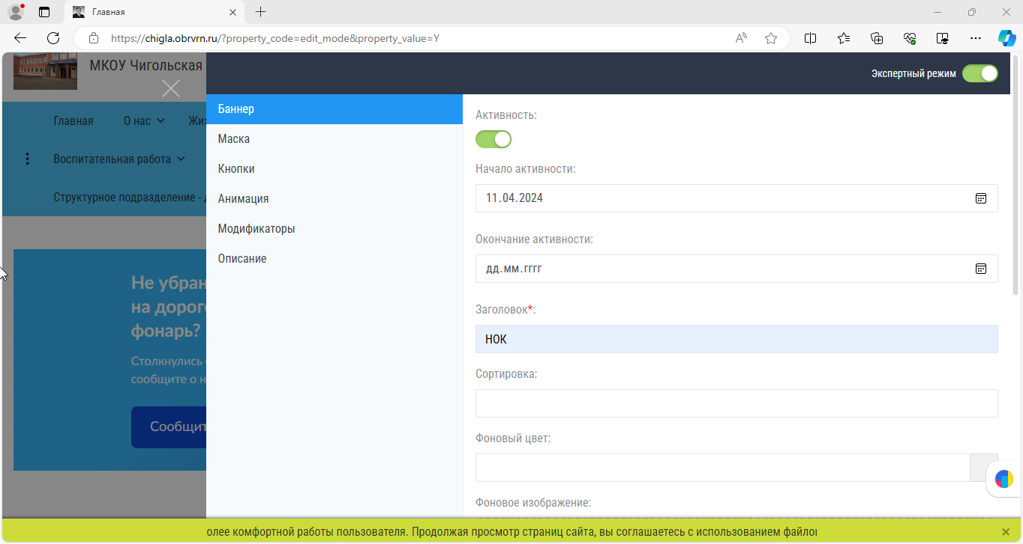
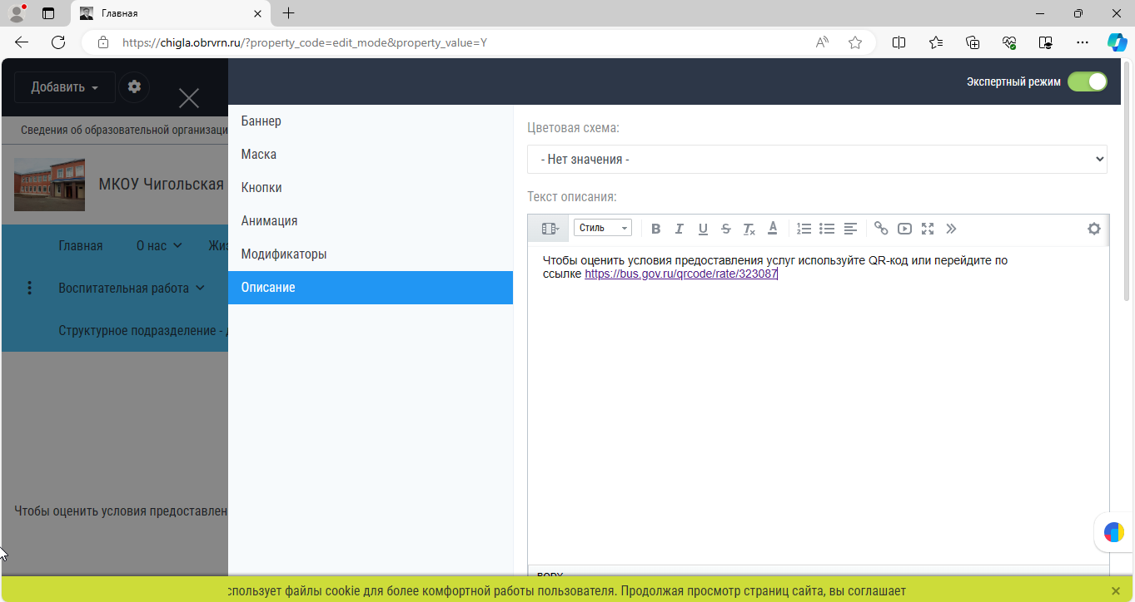
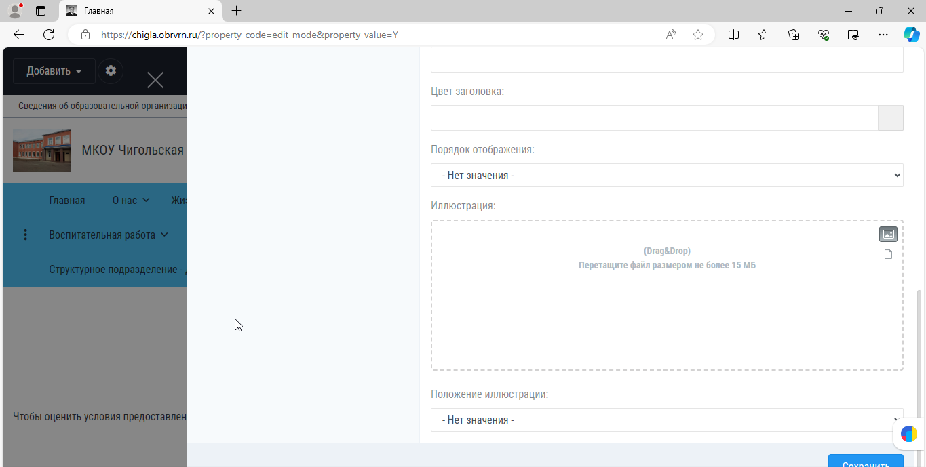
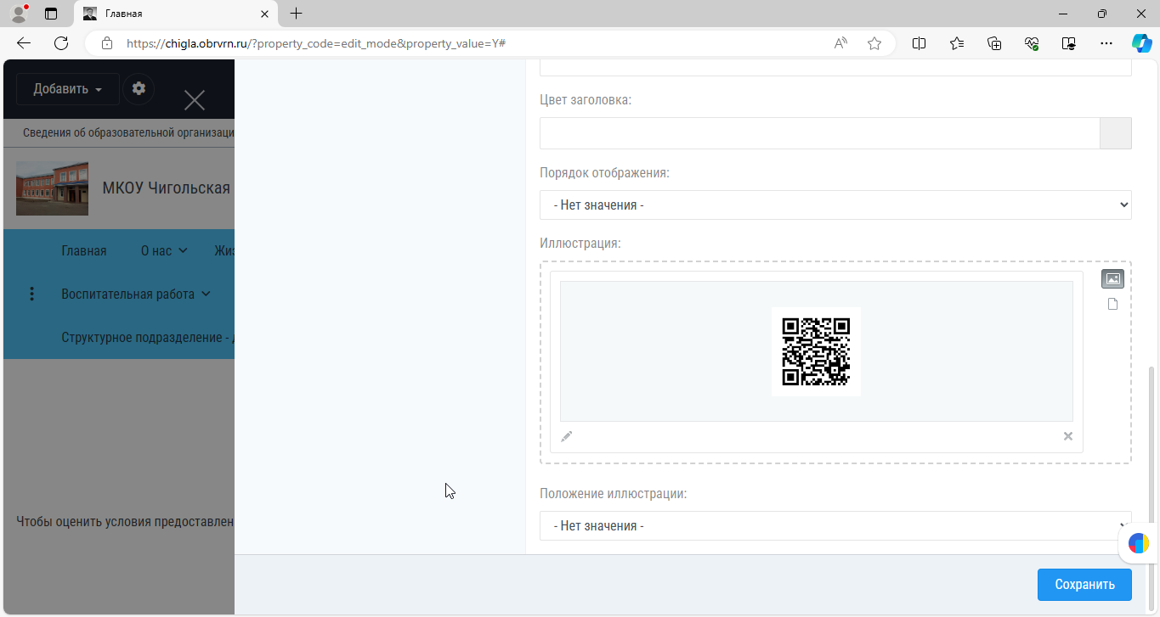

В результате, на главной странице сайта ОО должен появиться баннер как на скриншоте ниже.
